徜徉一沙一世界 遇见最美的自己
——青岛朝城路小学5.25心理健康教育工作教师篇
五月的春风，吹红了樱桃，吹绿了芭蕉，吹出了一路繁花相迎。春日间最美的时节也不过如此吧！五月习习的春风，吹过了教师的脸庞，吹入了教师的心田，借由沙盘让我们遇见最美的自己。
青岛朝城路小学高度重视教师的心理健康教育状况，邓小红校长多次在会议中提出：“教师是一个特殊的群体，老师们的心理健康教育状况就直接决定着孩子们的心理健康教育水平和成长的状况。教师要能够让自己幸福起来，才能够教出幸福的孩子们！”我校第十届“5.25心理健康教育活动月”活动在五月正式拉开序幕。心理健康教育分管领导刘鹏主任主持了心理健康教育月的启动仪式。
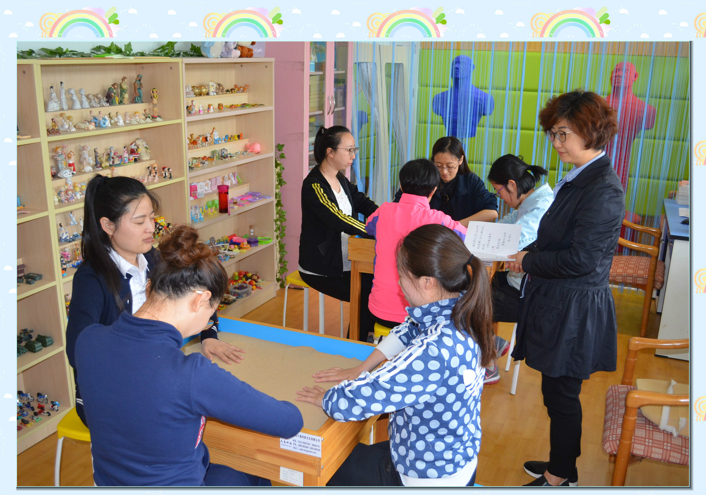
刘鹏主任根据教师的特质进行了适当的分组，利用每周二的下午，带领不同小组的教师开展 “徜徉一沙一世界 遇见最美的自己”5.25心理健康教育月教师专题活动。
“请大家找到一个让自己舒服的姿势，调整你的呼吸，慢慢闭上双眼……把双手放在沙子上，用心去体会沙子带给自己的感觉，尝试觉察自己的情绪和感受……”伴随着下午温暖的阳光，刘鹏主任的呢喃细语带领了老师们静静地坐在位子上，用心走入了沙盘世界当中。从开始好奇地东张西望，到静静地感受沙子；从满怀憧憬地挑选沙具，到敞开心扉畅谈你我；从空无一物的沙盘，到精彩纷呈的世界……每个周二的下午，都是老师心中最美好的时光。
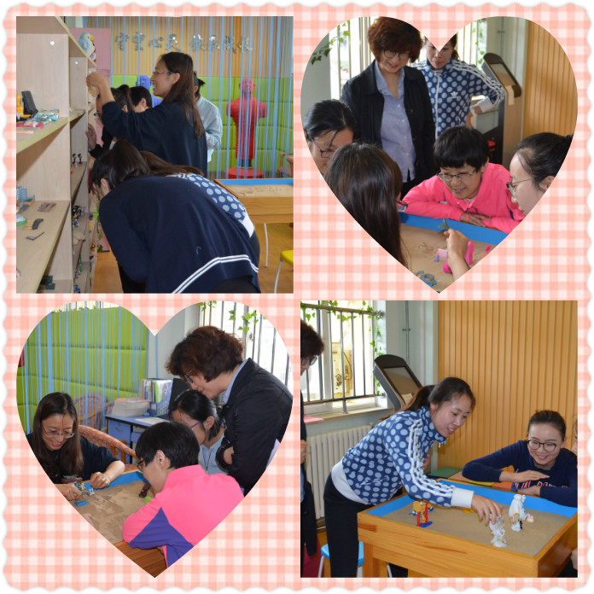
在我们德润朝城的大家庭当中，我们最可亲最可爱的老师每天都在努力地工作，用心地陪伴同学们成长。一次沙盘就是一次心灵的饕餮盛宴，刘鹏主任带领教师关注自我的内心，每一位走出沙盘室的教师脸上都洋溢着最美的笑容。
放下工作，静静体会当下；
释放情绪，交流倾听感悟；
觉察自我，徜徉一沙一世界；
快乐成长，遇见最美的自己。

（青岛朝城路小学 刘鹏供稿）

